КАК РАЗВИВАТЬ МЕЖПОЛУШАРНОЕ ВЗАИМОДЕЙСТВИЕ У РЕБЕНКА
Наш мозг состоит из двух полушарий: левого и правого. Левое полушарие отвечает за речь, логику, способности к точным наукам. Правое – за слуховое восприятие информации, фантазию и творчество.
И только СЛАЖЕННОЕ ВЗАИМОДЕЙСТВИЕ обоих полушарий мозга обеспечивает нормальную работу всех психических процессов.
Процесс психического развития детей происходит при условии их высокой двигательной активности. При регулярном выполнении перекрестных движений образуется большое количество нервных волокон, связывающих полушария головного мозга, что способствует развитию высших психических функций. Для развития межполушарного взаимодействия можно предложить следующие перекрестные упражнения.
«Кулак - ребро - ладонь»
Ребенку показывают три положения руки на плоскости пола, последовательно сменяющие друг друга: ладонь на плоскости; ладонь, сжатая в кулак; ладонь ребром на плоскости пола; распрямленная ладонь на плоскости пола.
Ребенок выполняет пробу вместе с инструктором, затем - по памяти в течение 8-10 повторений моторной программы. Проба выполняется сначала правой рукой, потом - левой, затем - двумя руками вместе. При усвоении программы или при затруднениях в выполнении инструктор предлагает ребенку помогать себе командами («Кулак - ребро - ладонь»), произносимыми вслух или «про себя».
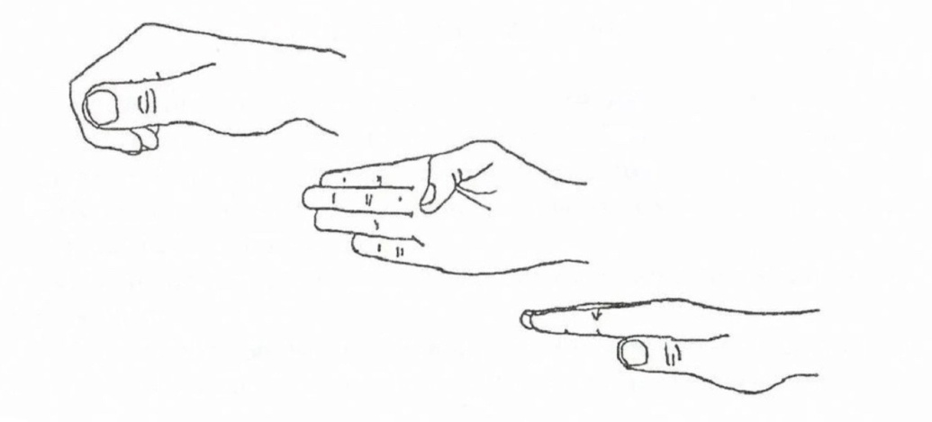
«Ухо - нос»
Левой рукой взяться за кончик носа, а правой рукой - за противоположное ухо. Одновременно отпустить ухо и нос, хлопнуть в ладоши; затем поменять положение рук «с точностью до наоборот».
«Лягушка»
Положить руки на пол (стол). Одну ладошку сжать в кулак, другую положить на плоскость стола. Одновременно менять положение рук. Усложнение упражнения состоит в ускорении.
«Покачивания головой»
С силой схватить левое плечо правой рукой; головой медленно пересекать среднюю линию тела, поворачивая ее налево, затем - направо; расслабиться, сделать 2 полных цикла дыхания на 3 поворота головы. Повторить то же для другого плеча.

«Зеркальное рисование»

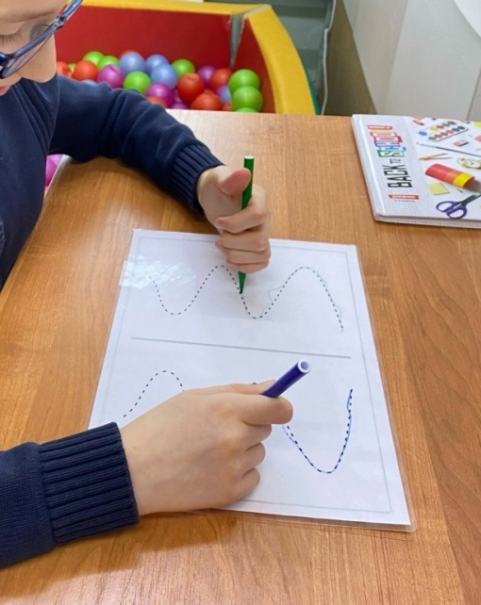 | Положить на стол чистый лист бумаги; взять в обе руки по карандашу или фломастеру; начать рисовать одновременно обеими руками зеркально-симметричные рисунки, буквы.  При выполнении этого упражнения ребенок чувствует, как расслабляются глаза и руки.  Когда деятельность обоих полушарий синхронизируется, заметно увеличится эффективность работы всего мозга.

«Повтори двумя руками»
Для упражнения понадобятся: несколько листов бумаги, маркер (для рисования стрелок) и два мячика (можно массажных).

